Kelompok 3

Anggota :

* I Gde Bagus Janardana Abasan (1301190061)
* Moh Naufal Mizan Saputro (1301190015)
* Muchammad Alfi Karom (1301190363)
* Djalu Ahmad Yudhistira (1301194173)

1. Soal :
   1. Jelaskan profile setiap kategori pengguna perangkat lunak Kelompok Anda.
      1. **Customer**

* Customer adalah pengunjung website kami, baik yang terdaftar maupun tidak terdaftar.
* Customer memiliki 2 kategori yaitu registered customer dan non-registered customer.
  + - 1. Registered Customer
* Registered customer adalah pengunjung yang memiliki akun Hikariya dan sudah log in ke dalam akun Hikariya
  + - 1. Non-registered Customer
* Non-registered Customer adalah pengunjung Hikariya yang belum memiliki akun Hikariya, sehingga tidak bisa log in atau pengunjung website Hikariya yang sudah memiliki akun namun belum melakukan log in.
  + 1. **Seller**
* Seller atau penjual adalah pengunjung yang memiliki akun Hikariya dan sudah melakukan log in, serta membuka toko di website Hikariya untuk menjual produk-produk action figure.
  + 1. **Admin**
* Admin adalah pemilik atau orang yang diberi tanggung jawab yang memiliki akun Hikariya dan sudah melakukan login. Admin adalah seorang stakeholder yang memiliki perang khusus terhadap data-data yang terdapat pada Hirakiya, sehingga Admin dapat memanajemen data yang memang bisa di ubah, dilihat, ataupun di delete.
  1. Apa yang dilakukan masing-masing kategori pengguna di aplikasi Anda.
     1. **Customer**
* Cari produk
* Lihat barang
  + - 1. **Non-registered Customer**
* Sign up
  + - 1. **Registered Customer**
* Log in
* Tambah produk ke wishlist
* Lihat wishlist barang
* Hapus produk dari wishlist
* Tambah produk ke keranjang
* Hapus produk dari keranjang
* Lihat produk di keranjang
* Memberikan ulasan
* Lihat history pembelian
* Melakukan transaksi
* Log out
  + 1. **Seller Admin**
* Log in
* Edit profil
* Tambah barang
* Hapus barang
* Ubah data barang
* Lihat data penjualan
* Log out
  + 1. **Admin**
* Manage user
* Manage product
* Manage dynamic frontend

1. Buat implementasi semua tampilan user interface aplikasi Kelompok Anda:
   1. User Interface untuk Input Data



Input data adalah email dan password sebagai input Login.

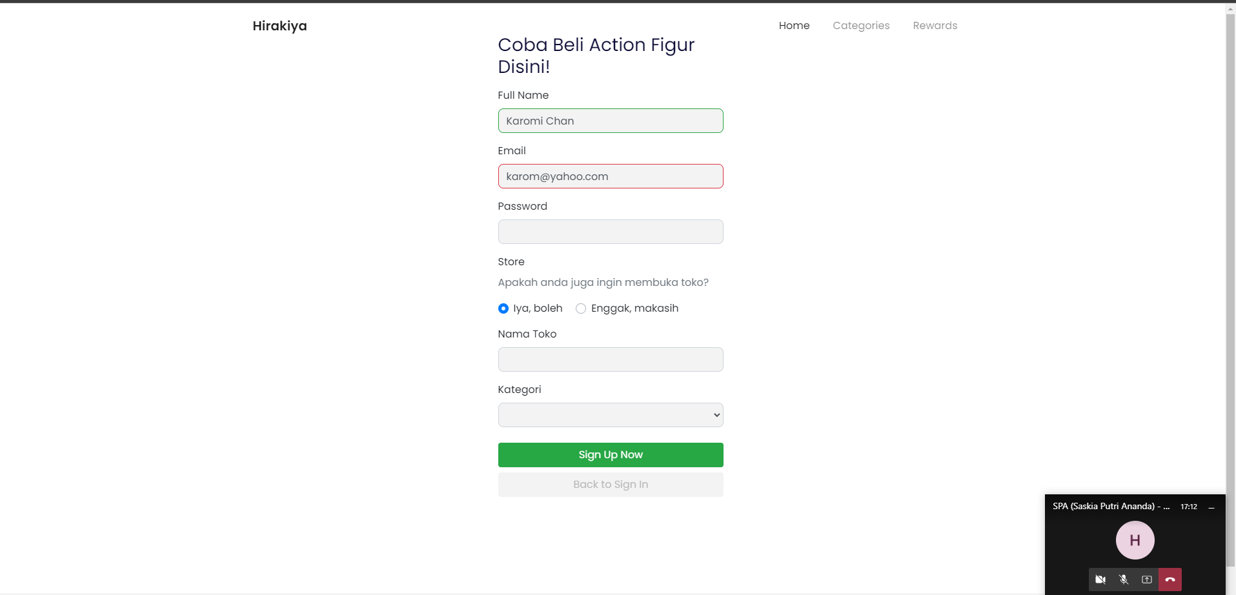

Input disini adalah register page dimana user bisa melakukan registrasi.

* 1. User Interface untuk Output Informasi menggunakan IDE yang Anda pilih sebelumnya, untuk masing-masing kategori pengguna tersebut.

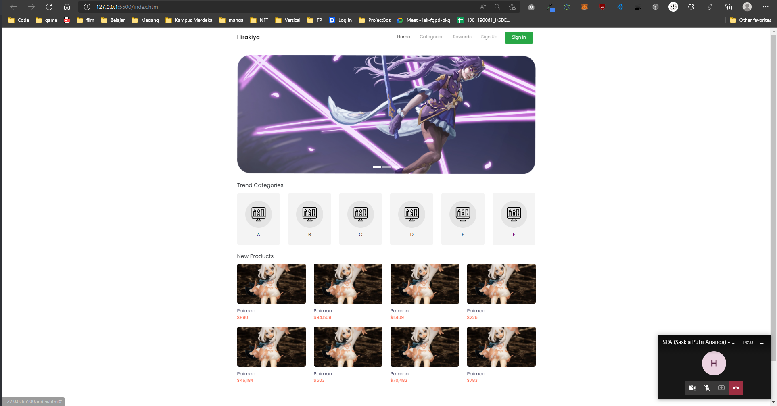

Landing Page, terdapat output data dari database, yaitu output data Category, Output data dari Front End Dynamics yang diubah oleh Admin, dan output data Products.

3. Simpan di GitHub

Link github : <https://github.com/agusjanardana/documentation-skpl-dppl>